ETR tekst łatwy do czytania

Informacja o Miejskim Przedszkolu nr 27 w Częstochowie

Gdzie się znajdujemy
Miejskie Przedszkole nr 27, czyli w skrócie przedszkole to jeden budynek.
Przedszkole znajduje się przy ulicy Krasińskiego 1 w Częstochowie.
Do budynku można wejść wejściem głównym od strony ulicy Krasińskiego.
Na terenie znajduje się łagodny podjazd dla osób poruszających się na wózkach.
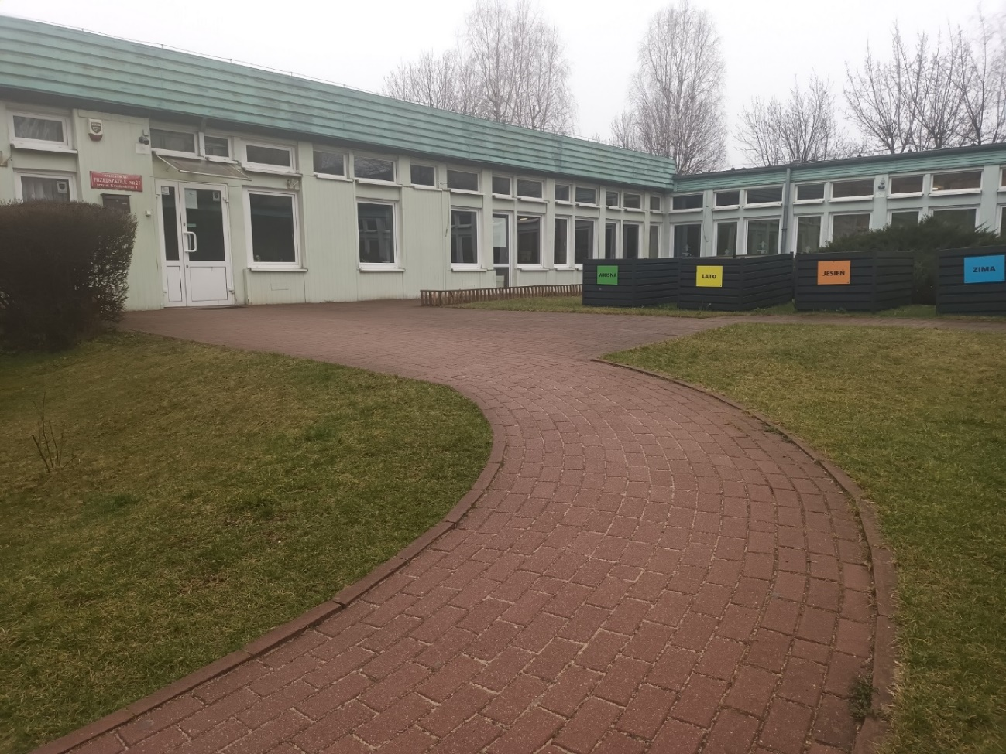
Jeśli przyjedziesz do nas autem
Na parkingu osiedlowym znajdują się miejsca parkingowe dla osób niepełnosprawnych.
Czym zajmuje się przedszkole
Jesteśmy przedszkolem miejskim.
Zajmujemy się wychowaniem, uczeniem i opieką na dziećmi w wieku od 3 do 7 lat.
Zajęcia odbywają się pięć dni w tygodniu: od poniedziałku do piątku.
Kontakt z pracownikami przedszkola
Biuro dyrektora jest otwarte od poniedziałku do piątku w godz. 7.30 – 15.30
Jeśli chcesz się skontaktować telefonicznie, zadzwoń na numer: 34 364 09 25.
Możesz wysłać e-mail na adres: mp27@edukacja.czestochowa.pl
Możesz też napisać pismo i wysłać je na adres:
Miejskie Przedszkole nr 27
ul. Krasińskiego 1
42-217 Częstochowa.
Wszystkie informacje o przedszkolu możesz znaleźć na stronie internetowej
www.mp27@eprzedszkola.pl
Jak trafić do biura dyrektora?
Wejdź do przedszkola wejściem głównym od ul. Krasińskiego.
Po wejściu do przedszkola uzyskasz informacje od pracownika, który otworzy Ci drzwi.
Możesz przyjść z psem – przewodnikiem.
Możesz przyjechać na wózku.
Jeśli jesteś osobą słobosłyszącą lub głuchoniemą, możesz wysłać wiadomość na adres e-mail: mp27@edukacja.czestochowa.pl
Toalety dla osób niepełnosprawnych
W przedszkolu nie ma toalet dla osób niepełnosprawnych.


